센티넬원 리포트

# 기간 : 2023-06-01 ~ 2023-11-21

# scope : Wonik>0-머트리얼즈>01.서버

## 1. OS별 엔드포인트

|  |  |
| --- | --- |
| **OS 유형** | **엔드포인트 수량** |
| windows | 54 |
| linux | 11 |

## 2. 버전별 엔드포인트

|  |  |
| --- | --- |
| **에이전트 버전** | **엔드포인트 수량** |
| 22.3.5.887 | 52 |
| 22.2.4.558 | 1 |
| 22.1.2.7 | 9 |
| 22.3.3.11 | 1 |
| 22.4.2.4 | 1 |
| 22.1.4.10010 | 1 |

## 3. 보호되고 있는 엔드포인트

|  |  |
| --- | --- |
| **감염여부** | **엔드포인트 수량** |
| Healthy | 65 |

## 4. 기간내 Top20 탐지 Endpoints

|  |  |  |
| --- | --- | --- |
| **No.** | **Endpoint** | **탐지건수** |
| 1 | anode0 | 111 |
| 2 | DESKTOP-66AOO53 | 2 |
| 3 | calling | 1 |
| 4 | ERP-APP | 1 |
| 5 | wics-pdf-viewer-svr | 1 |

## 5. 위협별 탐지

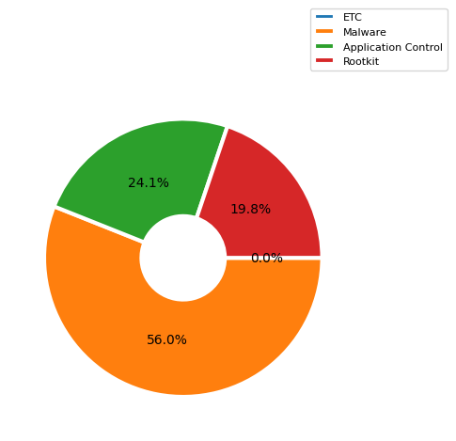

|  |  |
| --- | --- |
| **탐지내역** | **탐지수** |
| etc() | 0 |
| Malware | 65 |
| Application Control | 28 |
| Rootkit | 23 |